

INFORME TÉCNICO DE FISCALIZACIÓN AMBIENTAL

Fiscalización Ambiental

EMISARIO SUBMARINO PESQUERA SAN JOSE - LA PAMPILLA

DFZ-2019-845-IV-RCA

OCTUBRE 2019

 | Nombre | Firma
Aprobado y revisado | Jesús Martínez López
Elaborado | Pía Valenzuela Marín

Contenido

1 RESUMEN 2
2 IDENTIFICACIÓN DE LA UNIDAD FISCALIZABLE 2
2.1 Antecedentes Generales 2
2.2 Ubicación y Layout 4
3 INSTRUMENTOS DE CARÁCTER AMBIENTAL FISCALIZADOS 6
4 ANTECEDENTES DE LA ACTIVIDAD DE FISCALIZACIÓN 6
4.1 Motivo de la Actividad de Fiscalización 6
4.2 Materia Específica Objeto de la Fiscalización Ambiental 6
4.3 Aspectos relativos a la ejecución de la Inspección Ambiental 6
4.3.1 Ejecución de la inspección 6
4.3.2 Esquema de recorrido 7
4.3.3 Detalle del Recorrido de la Inspección 8
4.4 Revisión Documental 9
4.4.1 Documentos Revisados 9
5 HECHOS CONSTATADOS. 10
5.1 Manejo de Riles 10
6 CONCLUSIONES 16
7 ANEXOS 17

RESUMEN

El presente documento da cuenta de los resultados de las actividades de fiscalización ambiental realizada por la Superintendencia del Medio Ambiente (SMA), junto a la Dirección General de Territorio Marítimo y Marina Mercante (DIRECTEMAR) y el Servicio Nacional de Pesca y Acuicultura, todos de la Región de Coquimbo, a la unidad fiscalizable “EMISARIO SUBMARINO PESQUERA SAN JOSE - LA PAMPILLA”, localizada en el sector La Pampilla en la Comuna y región de Coquimbo. La actividad de inspección fue desarrollada durante el día 26-06-1979. (Ver anexo 1, donde se incluye el acta de inspección ambiental).

El proyecto que compone la unidad fiscalizable y que fue fiscalizado durante el desarrollo de la actividad, consisten en la instalación y operación de un emisario submarino de descarga de RILES tratados, de la empresa pesquera Orizon, la cual descarga residuos industriales líquidos fuera de la zona de protección del litoral. La planta y el emisario se encuentran ubicados en el sector de la Bahía La Herradura en la comuna de Coquimbo, región del mismo nombre.

Las materias relevantes objeto de la fiscalización incluyeron Manejo de Riles, sistemas de pretratamiento, mantención de emisario de descarga. De acuerdo a lo señalado por la Encargada de Medio Ambiente de la planta, ésta no se encuentra operando debido a que no hay producción.

Entre los hechos constatados es posible señalar que la planta no se encuentra en operación, el titular realizó la carga de los informes de seguimiento ambiental de manera posterior a la actividad de fiscalización, los cuales carecen de un análisis del comportamiento de la variable en el tiempo, lo cual deberá ser incluido en los futuros reportes, no obstantes los informes de monitoreo de autocontrol cumplen con la normativa pertinente.

IDENTIFICACIÓN DE LA UNIDAD FISCALIZABLE

Antecedentes Generales
Identificación de la Unidad Fiscalizable:  EMISARIO SUBMARINO PESQUERA SAN JOSE | Estado operacional de la Unidad Fiscalizable: Operación
Región: Coquimbo | Ubicación específica de la unidad fiscalizable: Playa Blanca S/N sector La Pampilla
Provincia: Elqui
Comuna: Coquimbo
Titular de la unidad fiscalizable: ORIZON S.A | RUT o RUN: 96929960-7
Domicilio titulares: PLAYA BLANCA S/N Coquimbo. | Correo electrónico: hector.pujado@orizon.cl  natalia.loyola@orizon.cl
Domicilio titulares: PLAYA BLANCA S/N Coquimbo. | Teléfono: (065) 329010
Identificación representante legal: ANTONIO CARAM SFEIR | RUT o RUN: 7293002-9
Domicilio representante legal: Sin Información | Correo electrónico: antonio.caram@orizon.cl
Domicilio representante legal: Sin Información | Teléfono: 041-2926601

Ubicación y Layout
Figura 1. Mapa de ubicación local (Fuente: Google Earth).

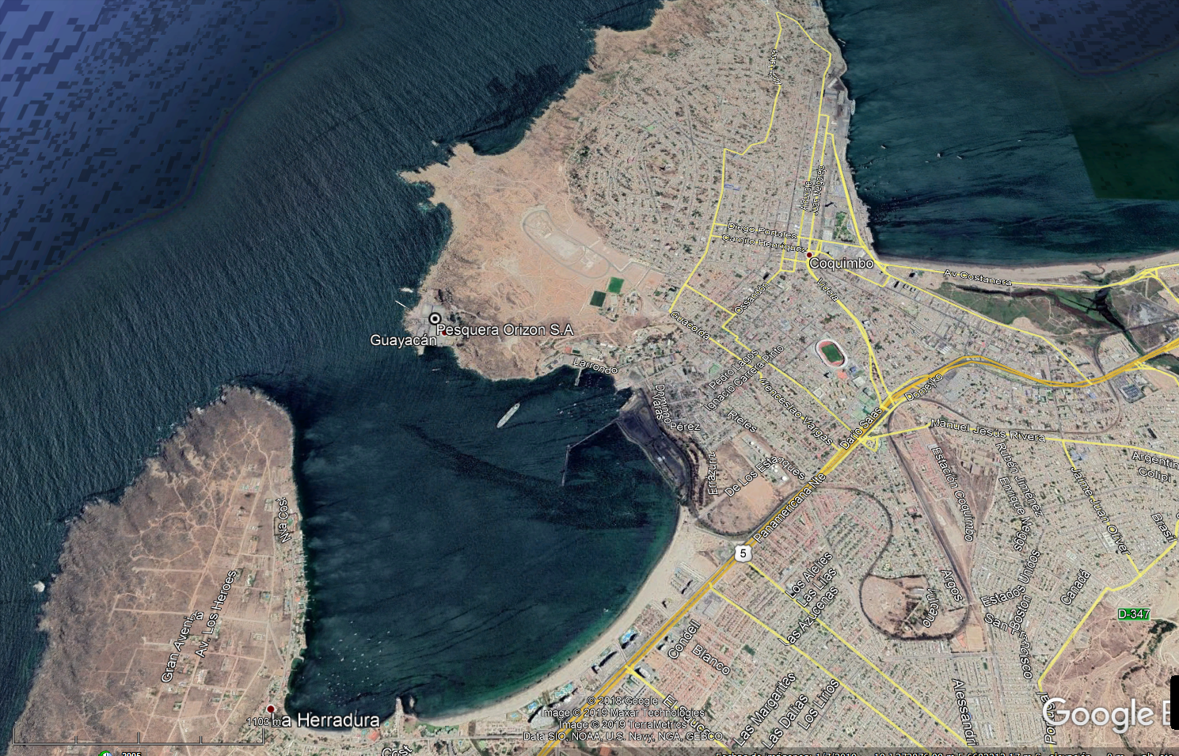
Coordenadas UTM de referencia: DATUM WGS 84 | Huso:19 | UTM N: 6.682.918 | UTM E: 272.142.
Ruta de acceso: Desde La Serena se debe tomar la ruta 5 en dirección al sur, luego tomar la salida hacia el Hospital de Coquimbo, continuar por Calle Darío Salas y doblar hacia la Derecha en calle Alessandri, continuar hasta el final de la calle y girar hacia la izquierda en dirección a calle Pedro Aguirre Cerda hasta Calle Tucapel y girar a la derecha hacia calle Buen Pastor y continuar por esta calle hasta el sector La Pampilla, y continuar por la Calle Camino a Coloso hasta llegar al acceso de las instalaciones de la pesquera Orizon.

Figura 2. Layout del proyecto (Fuente: Informe Plan de Vigilancia ambiental, mayo 2018).
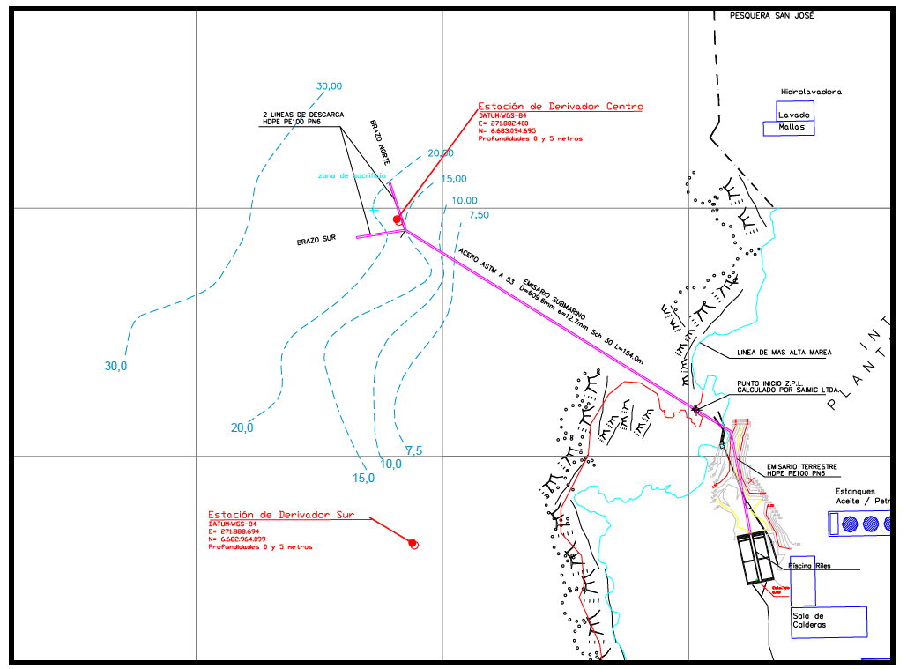

INSTRUMENTOS DE CARÁCTER AMBIENTAL FISCALIZADOS

Identificación de Instrumentos de Carácter Ambiental fiscalizados.

N° | Tipo de instrumento | N°/  Descripción | Fecha | Comisión/ Institución | Título | Comentarios
1 | RCA | 138 | 21-09-2016 | Comisión Regional del Medio Ambiente | EMISARIO SUBMARINO PESQUERA SAN JOSE | No hay.

ANTECEDENTES DE LA ACTIVIDAD DE FISCALIZACIÓN

Motivo de la Actividad de Fiscalización

Motivo |  | Descripción
X | Programada
 | No programada |  | Denuncia
 | No programada |  | Autodenuncia
 | No programada |  | De Oficio
 | No programada |  | Otro
 | No programada | Detalles:

Materia Específica Objeto de la Fiscalización Ambiental

- Manejo de Riles
- Manejo de residuos sólidos
- Sistema de aducción de agua de mar

Aspectos relativos a la ejecución de la Inspección Ambiental

Ejecución de la inspección

Existió oposición al ingreso: NO | Existió auxilio de fuerza pública: NO
Existió colaboración por parte de los fiscalizados: SI | Existió trato respetuoso y deferente: SI
Observaciones:

Esquema de recorrido

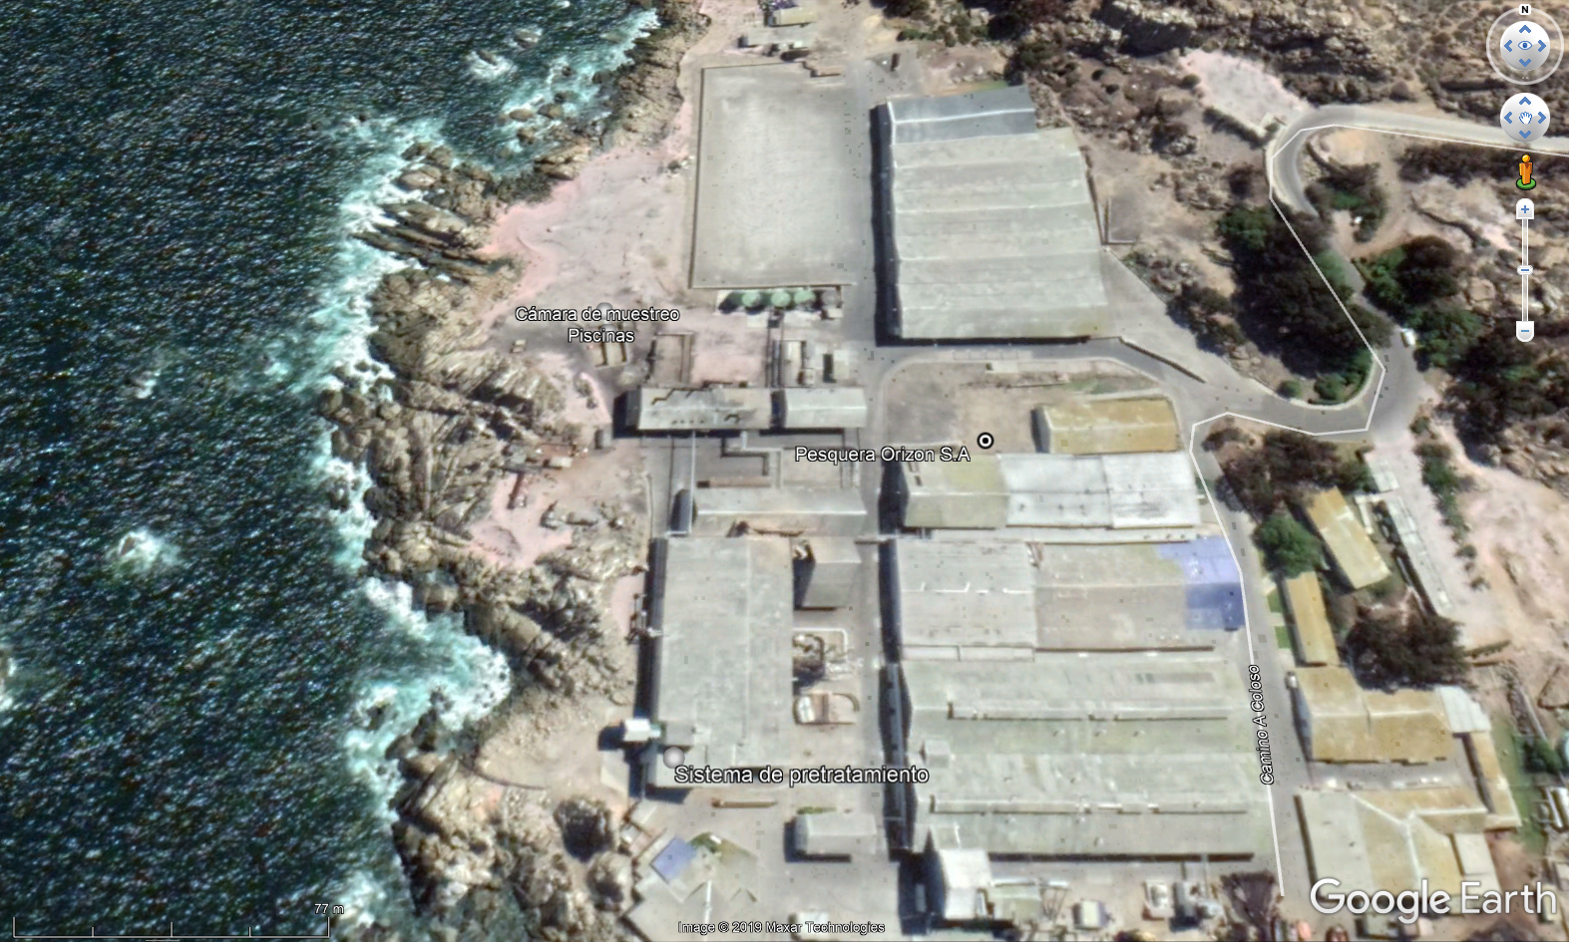

Detalle del Recorrido de la Inspección

N° de estación | Nombre/ Descripción de estación
1 | Sistema de pre tratamiento
2 | Piscinas de flotación
3 | Cámara de Muestreo

Primer día de inspección (DD/MM/AAAA)

Fecha de realización:  26-06-2019. | Hora de inicio:  10:05 horas. | Hora de finalización:  13:12 horas.
Fiscalizador encargado de la actividad:  Pía Valenzuela Marín |  | Órgano:  Superintendencia del Medio Ambiente
Fiscalizadores participantes:  - Claudia Galli Garrido  - Manuel Alvarado Portilla  - Gerardo Cerda Gaete |  | Órganos:  - DIRECTEMAR  - SERNAPESCA  - SERNAPESCA

Revisión Documental

Documentos Revisados

ID | Nombre del documento revisado | Origen/ Fuente | Organismo encomendado | Observaciones
1 | PVA ORIZON S.A. COQUIMBOVERANO 2014  PVA ORIZON COQUIMBO CAMPAÑA DE VERANO 2014 | Sistema de seguimiento ambiental electrónico de la SMA. | SERNAPESCA  DIRECTEMAR
2 | PVA ORIZON S.A. COQUIMBOINVIERNO 2014 PVA ORIZON COQUIMBO CAMPAÑA INVIERNO 2014 | Sistema de seguimiento ambiental electrónico de la SMA. | SERNAPESCA  DIRECTEMAR
3 | INFORME PSA ORIZON COQUIMBO 2015  Informe PSA Orizon Coquimbo 2015, anexos y resolución cambio de frecuencia | Sistema de seguimiento ambiental electrónico de la SMA. | SERNAPESCA  DIRECTEMAR
4 | PLAN DE SEGUIMIENTO AMBIENTAL  Programa de Seguimiento Ambiental RCA N°138 | Sistema de seguimiento ambiental electrónico de la SMA. | SERNAPESCA  DIRECTEMAR
5 | PLAN DE VIGILANCIA AMBIENTAL MAYO 2018 EMISARIO SUBMARINO BAHÍA HERRADURA DE GUAYACÁN  El presente plan de vigilancia ambiental consigna los resultados de la campaña de monitoreo realizada el mes de mayo de 2018 en el área de influencia del emisario submarino de la planta Orizon SA. | Sistema de seguimiento ambiental electrónico de la SMA. | SERNAPESCA  DIRECTEMAR

HECHOS CONSTATADOS.

Manejo de Riles

Número de hecho constatado: 1 | Estación N°:1-2-3.
Documentación Revisada:
Carta conductora de antecedentes
Informes de Seguimiento ambiental, señalados en la tabla N° 4.4.1
Ordinario N° 14709
Ordinario N° 12600/501
Exigencias:
RCA N° 138/2006
Considerando N° 3.1
“Unión de cañería de Acero: la cañería de acero será de 154 metros en paños de 10 metros…”
(…) Derivaciones “Y” (2) de descarga: estas derivaciones de 20 metros cada una, en material HDPE, que tienen alojados los difusores, deben ser prefabricados en Santiago, ya que los elementos son unidos por termo fusión…”
d) Mantenimiento
El titular ejecutará un mantenimiento del emisario que incluirá las siguientes rutinas:
Rutina quincenal: verificar correcto estado de junturas soldadas en cañería de acero en tierra.
Verificar estado de cañería y presencia de pitting de corrosión en sector terrestre.
Rutina semestral
Revisión estabilidad de bloques de concreto de fijación de cañería al lecho marino.
Inspección por buzo de cañería en sus costuras de acero, en unión de paños.
Estado de conservación y estado de trabajo de ánodos de zinc
Verificar estado de soldadura de ánodos de fijación al ducto. La soldadura debe estar en forma continua y sin quiebres o grietas en su periferia.
(…) verificar estado general de elementos y estabilidad en el lecho marino.
Verificar estado trabajo de difusores y estado en general.
Efectuar limpieza exterior de difusores con escobilla de cerda.
Con Varilla de limpieza, recorrer conducto interior de difusores para limpiar posibles adherencias (…) en general todas las novedades y observaciones quedará registradas en un formulario para tal efecto, formulario que será fundamental para el análisis posterior y programación de actividades de mantenimiento correctivo.
Considerando 6.1 b2
Los RILes tratados serán dispuestos en cumplimiento a la normativa vigente y para acreditar su cumplimiento se ejecutará un plan de vigilancia ambiental (PVA)
(…) Los resultados del PVA se remitirán semestralmente a la COREMA Región de Coquimbo…
(…) Parámetros operacionales (Autocontrol)
- Medición de caudales a través de caudalímetro de registro diario.
- Análisis de parámetros fisicoquímicos (análisis mensual)
Se medirán los parámetros (…) pH, color, temperatura, Sólidos sedimentables
El punto de monitoreo corresponde a la estructura inmediatamente posterior a la piscina decantadora, correspondiente del emisario. Los parámetros restantes (…) se analizarán en un laboratorio externo autorizado por la Superintendencia de Servicios Sanitarios (SISS) para tal efecto se tomaran muestras de los riles en la frecuencia que establezca el organismo competente.
Monitoreo de efluente basado en D.S N° 90…
- Puntos de Muestreo: El lugar Exacto de toma de muestra se encuentra al final de los equipos y antes del inicio del emisario submarino, donde confluyen todas las aguas de procesos, la etapa final de la piscina de Riles (…) tendrá un sector debidamente habilitado y no será afectado por el mar.
- Frecuencia: El muestreo y análisis de la calidad del efluente tratado, se efectuaran mensualmente, analizando los parámetros establecidos en la tabla N° 5 del D.S N° 90.
3. Calidad de agua del cuerpo receptor: Además, el proyecto contempla un monitoreo de frecuencia semestral del cuerpo receptor, según lo establecido en la guía metodológica sobre procedimientos y consideraciones ambientales básicas para la descarga de aguas residuales mediante emisarios submarinos”
4. Sedimentos (…) se contemplará el estudio de comunidades bentónicas (Intermareal de fondo blando y submareal de fondo blando).
5. Lagrangiana: El análisis con derivadores se llevará a efecto en la zona del emisario con una presencia semestral en forma simultánea al muestreo de columna de agua, de modo de poder efectuar una correlación entre ambos parámetros.

Hechos :

- Durante las actividades de inspección, se visitó la planta en la cual se observó una batería de 10 filtros con malla de acero, de acuerdo a lo señalado por el señor Héctor Pujado, administrador de la Planta, la abertura de la malla es de 1mm.
- Se constató que desde la batería de filtros, los sólidos se van por una canaleta a una tolva y desde ahí a los pozos de proceso para retornar a la planta, mientras que el agua va a una canaleta y desde ahí a las piscinas de flotación.
- En el área de las piscinas, se observaron 2 piscinas de 4.50m de ancho y 19.65 m de largo, la cámara de muestreo y el caudalímetro se encontraban funcionando, el caudalímetro marcaba 0.33m/s-11m³/h.
- De acuerdo a lo señalado por el señor Pujado, a esta piscina llegan las aguas desde la batería de filtrado y ahí son separados los aceites y grasas, los cuales retornan a la planta para la producción de harina de pescado, mientras que el agua va al emisario.
- Se observaron y fotografiaron planos del emisario en los cuales se constató que el largo de este es de 140 metros y cada brazo del diseño en “Y” mide 20 metros.
- Se revisaron las 2 últimas mantenciones del emisario, de fechas junio y noviembre de 2018. De acuerdo a lo señalado por Natalia Loyola, Encargada de Medio ambiente de la planta, estas mantenciones se realizan semestralmente.
- De acuerdo a los informes observados, el emisario se encuentra en condiciones de operación normal, el titular hace entrega de los informes en papel.
- En relación a los seguimientos ambientales, Natalia Loyola señaló que no han sido cargados a la página de seguimiento ambiental electrónico de la SMA.
De las actividades de análisis de información:
En el sistema de seguimiento ambiental de la SMA se constató que el titular cargó los reportes de seguimiento ambiental hasta el año 2016, los cuales fueron encomendados a DIRECTEMAR y a SERNAPESCA para su análisis. Posterior a la actividad de fiscalización ambiental, el titular cargó el informe “Plan de vigilancia ambiental mayo 2018 emisario submarino Bahía La Herradura de Guayacán”. Del análisis de dicho informe es posible constatar que:
- Se realizaron los estudios oceanográficos señalados en la RCA, los cuales consisten en medición de corrientes mediante método lagrangiano con el uso de derivadores, las estaciones correspondieron a los sectores indicados en la RCA y los resultados presentaron una dirección similar para los niveles superficial y profundo. En todos los lances se obtuvo dirección hacia el SW.
- Respecto de la caracterización de la columna de agua, los resultados de los estudios indicaron que el muestreo se realizó mediante el uso de botellas niskin, en 3 estaciones ubicadas al norte, centro y sur del emisario. Las muestras fueron analizadas en laboratorio y además se registraron algunos parámetros in situ mediante el uso de CTD y un pH metro.
Respecto de los resultados obtenidos, los valores de pH se encuentran dentro de los parámetros permitidos por norma y dentro de los parámetros considerados normales para el agua de mar según Lozano (1978).
- Respecto de las mediciones realizadas con el disco Secchi, denotan una columna de agua con una transparencia alta para aguas marinas nacionales, lo que refleja una concentración media de material particulado en la columna de agua, respecto de la norma Chilena 1333, todos los valores medidos son superiores al valor mínimo exigido por norma.
En cuanto a la temperatura, los valores fueron similares a los valores históricos medidos para la zona.
En el caso de la salinidad, ésta presentó variabilidad en superficie en las estaciones. El valor medio general fue de 34,8 psu. La distribución vertical mostró un aumento de la salinidad con la profundidad.
- Los resultados de DBO5 encontrados en la columna de agua presentaron una concentración homogénea y constante en todas las estaciones de muestreo, la cual fue de 5,000 mgO2/L, El Nitrógeno Total Kjeldahl para el sector de bahía Herradura de Guayacán, no sobrepasó el límite de detección del método de análisis,<0,200 mg/l, por otro lado, el parámetro Nitrito en las estaciones SJ-1 y SJ-2 no sobrepasó el límite de detección de <0,011 mg/l y en la estación SJ-3 la concentración fue de 0,035 mg/l. finalmente en relación a los compuesto nitrogenados el Nitrato fue el que mayor concentración alcanzo, las estaciones SJ-1 y SJ-2 fueron las de mayores concentraciones con 237,000 mg/l y 250,000 mg/l respectivamente y en la estación SJ-3 el valor fue de 47,200 mg/l. en promedio dicho parámetro alcanzo un valor de 187,067 mg/l. Los valores de Grasas y Aceites presentaron concentraciones por debajo del límite de detección del método, es decir bajo 10,000 mg/l. y los Sólidos Sedimentables, presentaron la misma tendencia, pero el valor mínimo de cuantificaciones fue de 0,100 mg/l H y no fue sobrepasado en ninguna estación de muestreo. El titular adjunta informes de resultados del laboratorio Aguasin.
- Respecto de los reportes de monitoreo autocontrol, es posible constatar que el titular ha dado cumplimiento a la entrega de dichos reportes y los parámetros reportados entre el año 2014 y 2019, se encuentran dentro de los valores permitidos por norma.
- Se constató que en el informe correspondiente a mayo de 2018, el titular no realiza un análisis del comportamiento de la variable en el tiempo, lo cual deberá ser corregido en los futuros informes de seguimiento ambiental.
- Respecto de los informes de seguimiento, de los años 2014, 2015 y 2016, remitidos por el titular al sistema de seguimiento ambiental electrónico de la SMA, estos fueron encomendados a la DIRECTEMAR y a SERNAPESCA. Con fecha 09-07-2019 DIRECTEMAR, (Anexo 2) respondió mediante un reporte técnico en el cual señaló que “Se identifican 3 estaciones (norte, centro y sur) en cercanías de la descarga (efluente) en las que se realizan mediciones de T°, salinidad, pH, oxígeno disuelto y densidad. Los resultados indican que los parámetros se encuentran bajo el límite de detección analítico y se encuentran catalogados por el titular como agua de buena calidad, de acuerdo a la Guía para el establecimiento de las Normas Secundarias de Calidad Ambiental para Aguas Continentales Superficiales y Marinas” de la CONAMA, 2004.
De acuerdo al análisis de los monitoreos de autocontrol, los parámetros medidos en el efluente no sobrepasan los límites en la tabla 5 (fuera de la zona de protección litoral) de la norma de emisión D.S. Nº90/2000.
El análisis de sedimentos indica que son en su mayoría arenas muy gruesas con un bajo contenido de materia orgánica.
Las comunidades bentónicas submareales e intermareales, de acuerdo a los índices, comunitarios tienden a una baja diversidad y riqueza taxonómica, la que se atribuye en el PVA Invierno 2016 al maremoto 2010. Lo anterior, debe ser revisado dado que la zona en que se ubican las instalaciones de la Pesquera, fue afectada por un Tsunami, pero en septiembre de 2015.”
A modo de conclusión, el reporte técnico señala que “En PVA 2015, 2016 en relación a materia orgánica, granulometría y comunidades macrobentónicas submareales falta una estación de monitoreo.
En PVA 2015, 2016 faltan los anexos y certificados de laboratorio.
Faltan antecedentes de acuerdo a lo establecido en la Resol. N° 2230 del 15/10/2015 artículo 24.
De acuerdo a los resultados entregados en los informes analizados, el efluente de la descarga de las instalaciones de la empresa ORIZON S.A. que descarga a la bahía de La Herradura, cumple con la tabla 5 de la Norma de Emisión D.S. N° 90/00.”
- Respecto del Reporte técnico remitido por SERNAPESCA, (Anexo 3) el servicio señaló lo siguiente: “Los hechos constatados permiten establecer en terreno el cumplimiento de las medidas asociadas al manejo de residuos sólidos y líquidos. En el caso del análisis documental se detectan ciertos hallazgos debido a ausencia de medición de ciertos parámetros de autocontrol, y de límites establecidos por normativa en los seguimientos ambientales año 2015 y 2016, mientras que se detecta ausencia de evolución de variables ambientales en informe de seguimiento ambiental año 2016”

Registros
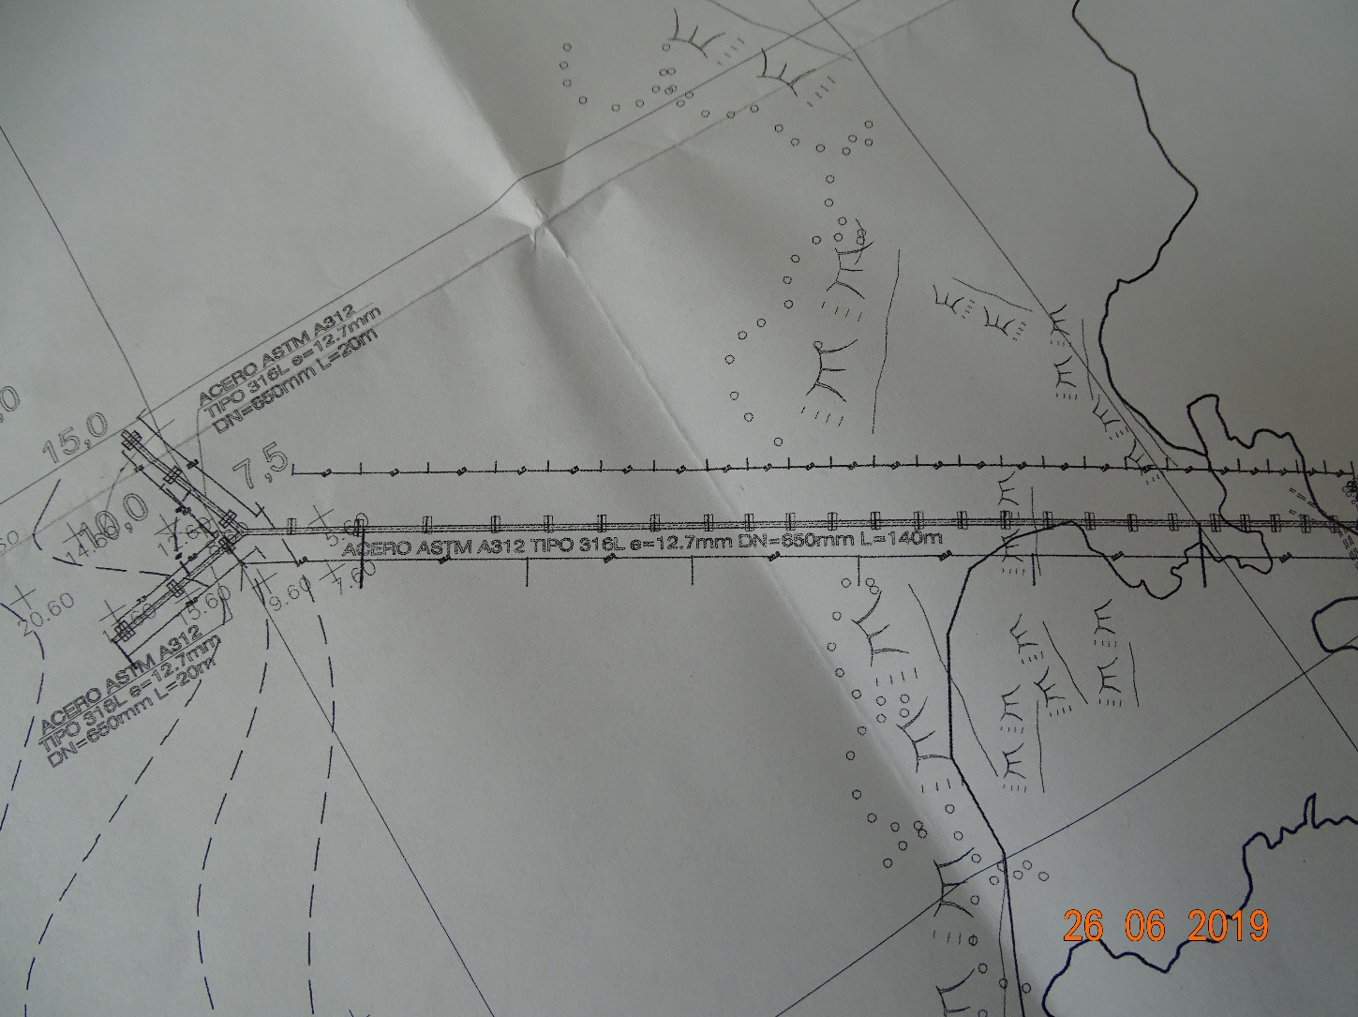
Fotografía 1. | Fecha: 26-06-2019
Coordenadas UTM DATUM WGS84 HUSO 19
Descripción del medio de prueba: Se observa plano del emisario donde se constara largo total y largo de cada brazo del diseño en “y”.

Registros
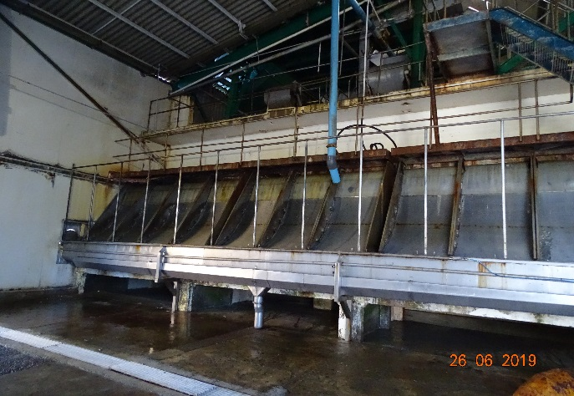 |  |  | 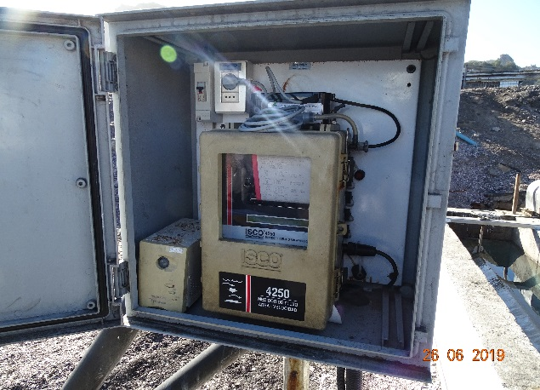
Fotografía 2. | Fecha: 26-06-2019 |  | Fotografía 3 | Fecha: 26-06-2019
Coordenadas UTM DATUM WGS84 HUSO 19 | Norte: 6.682.819. | Este: 272.056 | Coordenadas UTM DATUM WGS84 HUSO 19 | Norte: 6.682.967 | Este: 272.025
Descripción del medio de prueba: |  |  | Descripción del medio de prueba: Caudalimetro operativo.
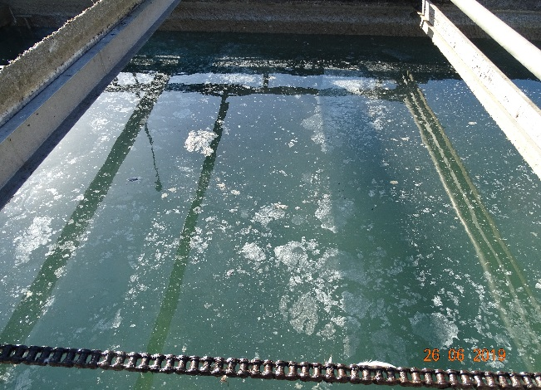 |  |  | 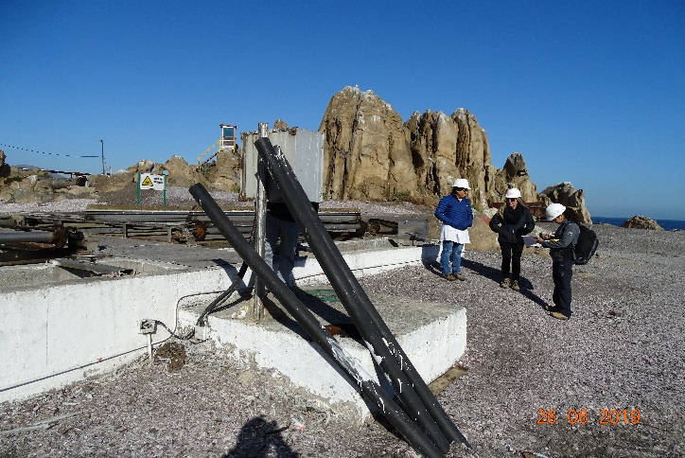
Fotografía 4. | Fecha: 26-06-2019 |  | Fotografía 5. | Fecha: 26-06-2019
Coordenadas UTM DATUM WGS84 HUSO 19 | Norte: 6.682.958. | Este: 272.027 | Coordenadas UTM DATUM WGS84 HUSO 19 | Norte: 6.682.967 | Este: 272.025
Descripción del medio de prueba: Piscinas donde llegan las aguas desde las baterías de filtrado |  |  | Descripción del medio de prueba: Cámara de Muestreo.

CONCLUSIONES

Los resultados de las actividades de fiscalización, asociados los Instrumentos de Carácter Ambiental indicados en el punto 3, permitieron concluir que se verifica la conformidad de las materias relevantes objeto de la fiscalización. No obstante el los informes de Plan de Vigilancia ambiental, el titular no presenta la evolución de la variable en el tiempo, situación que deberá ser corregida en futuros reportes de PVA.

ANEXOS

N° Anexo | Nombre Anexo
1 | Acta de Inspección Ambiental.
2 | Oficio N° 12600/501 DIRECTEMAR remite análisis de Información de seguimientos ambientales
3 | Oficio N° 14709 SERNAPESCA remite análisis de Información de seguimientos ambientales

